GreenHouse felhasználói dokumentáció

A GreenHouse program kijelzi a felhasználó számára az elérhető üvegházak adatait és szükséges esetekben automatikusan beavatkozik és parancsot küld az üvegházekban lévő eszközöknek.

# Indítás

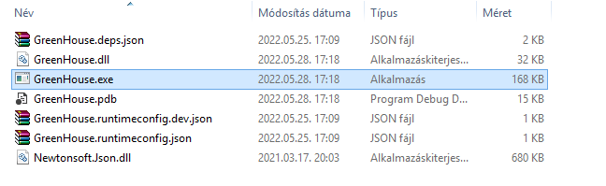

A programot a GreenHouse.exe fájllal lehet indítani.

# Csatlakozás

A program szöveges konzolban működik. Induláskor szövegesen jelzi a felhasználónak a csatlakozás megkezdését.

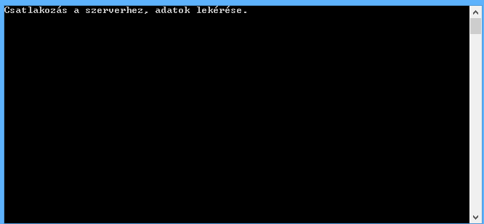

# Megfigyelés

Sikeres csatlakozás után a program kiírja az első megkapott üvegház adatait, majd hogy milyen parancsot küldött a szervernek és milyen választ kapott rá.

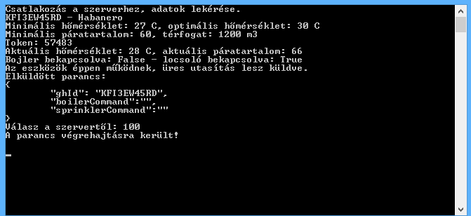

Ezután a felhasználó továbbléphet a következő üvegházra az enter megnyomásával. Miután a program végigért az összes üvegházon a program az enter gomb kétszeri lenyomására kilép.

# Meghibásodás

Ha a program a bojler vagy a locsoló meghibásodását észleli azt jelzi a felhasználónak.

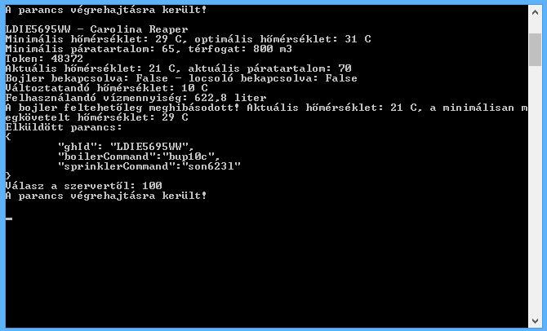

Emellett egy log fájlt is készít az esetről, aminek a neve tartalmazza az üvegház id-ját, illetve a logolás időpontját.

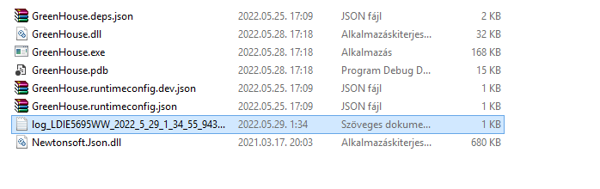

A fájlban megtalálható, hogy mi hibásodott meg, mi a minimum elvárt érték, és mi volt az aktuális érték, ami miatt a hiba rögzítésre került.

# Hiba a futtatás közben

Ha valami hiba lép fel a program futtatása közben, mint például nem tud a szerverhez csatlakozni, a program hibaüzenetet ír ki, majd az enter gomb megnyomásával kilép.

